PRESSINFO för fri publicering 2013-06-16
Ny utställning om Emil:
Stor uppslutning på Näs
när Mark Levengood invigde
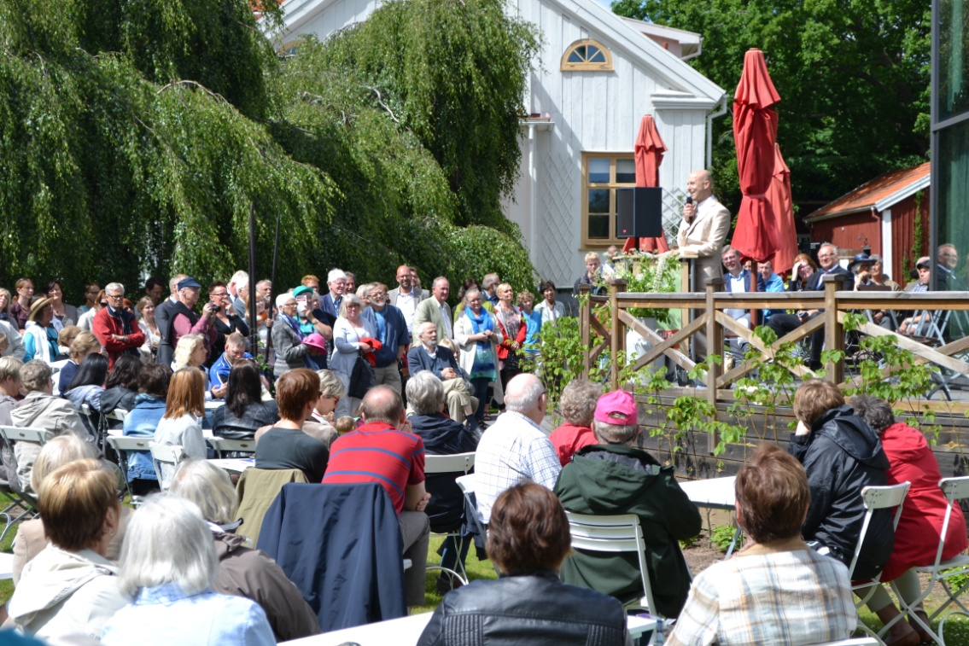
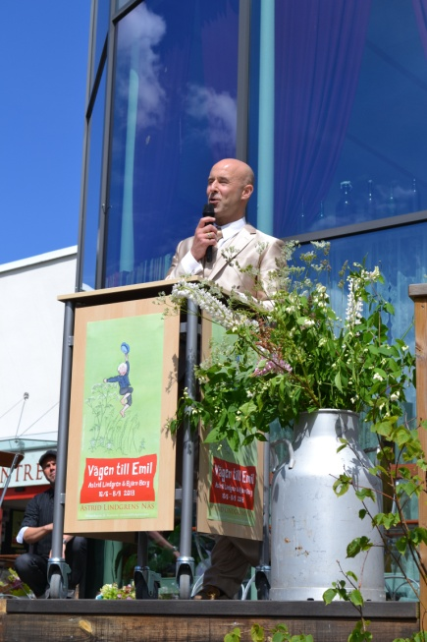
Det var stor uppslutning idag på
Astrid Lindgrens Näs i Vimmerby
när sommarens utställning
Vägen till Emil invigdes av bland andra
Mark Levengood.
Samtidigt passade kommunalrådet
i Vimmerby, Micael Glennfalk, på att
presentera ett nytt Emil i Lönneberga-
stipendium.
- Emil visar att människan måste få kunna
göra misstag och ändå bli älskad för den man
är. Därför behövs Emil än idag, och i alla
tider framledes, sa Mark Levengood i sitt
invigningstal.
Utställningen Vägen till Emil berättar om hur Astrid Lindgren en gång skapade historierna om Emil i Lönneberga och om hennes framgångsrika samarbete med tecknaren Björn Berg.
En rad originalbilder från Björn Berg finns med – och för allra första gången visas hans studier och skisser, de som ledde fram till skapandet av alla karaktärerna i Emil-böckerna.
- Det är så fascinerande att se hur konstnären Björn Berg verkligen var noggrann i sitt arbete med de småländska miljöerna och människorna. Inget lämnades åt slumpen, vilket bland annat visar på en enorm respekt för barn, säger Kjell Åke Hansson, vd på Astrid Lindgrens Näs i Vimmerby.
Landshövdingen i Kronobergs län, Kristina Alsér, talade om entreprenören Emil och om likheterna med Linné och Kamprad vad gäller företagsamhet och påhittighet.
Kommunalrådet Micael Glennfalk avslöjade att kommunen instiftat en ny stipendiefond på 25 000 kronor, från vilken man delar ut Emil i Lönneberga-stipendiet till den av Vimmerbys gymnasieelever som ”visat prov på stort och varmt hjärta”.
Mark Levengood har, tillsammans med produktionsbolaget Filmlance och filmaren Maud Nycander, gjort en exklusiv film - med tidigare helt okänt och opublicerat material! - om kopplingen mellan platsen Astrid Lindgrens Näs och ursprunget till Emil-historierna. Filmen ingår som en del i utställningen och har fått samma namn, Vägen till Emil.
Åtskilliga besökare hade denna eftermiddag letat sig till Astrid Lindgrens Näs, som är ett kulturområde med bland annat Astrid Lindgrens barndomshem och en stor permanent utställning om Astrid Lindgren.
Det är alltså inte bara i den stora teaterparken Astrid Lindgrens Värld i Vimmerby som femtioåringen Emil i Lönneberga uppmärksammas.
- Det som händer nu i Vimmerby är en fantastisk utveckling, där kommunen tar täten i en utveckling på turism som bygger på teater, kultur, barn och upplevelser, sa Kjell Åke Hansson vid invigningen.

För mer info:
Kjell Åke Hansson VD Astrid Lindgrens Näs 0492-769586

